Обеспечение охраны здоровья.

Охрана здоровья обучающихся
В целях своевременного выявления заболеваний у учащихся, профилактики в школе-интернате № 2 г. Сочи создана система медицинского мониторинга состояния здоровья.
Повышение физической активности на уроках (физкультминутки) и во внеурочной деятельности.
Для улучшения зрения-контроль за освещением в классах, упражнения для снятия напряжения глаз;
Своевременное информирование родителей о состоянии здоровья детей;
Разъяснительная работа среди родителей по проблемам профилактики заболеваний у учащихся.
Для педагогического коллектива школы-интерната здоровье – это одна из главных профессиональных задач. Коллектив учителей и воспитателей ориентирован на поиск и внедрение здоровьесберегающих технологий и на обеспечение сохранности здоровья учащихся за счет подбора адекватных технологий педагогической деятельности, а не увеличения нагрузки школьникам.
В ГКОУ школе-интернате № 2 г. Сочи уделяется большое внимание созданию оптимальных условий для работы педагогов. Регулярно проводятся медицинские осмотры, диспансеризация, вакцинация и другие профилактические мероприятия. В школе осуществляется целенаправленная работа по развитию физической культуры учащихся и формированию здорового образа жизни.
Эта работа осуществляется по следующим направлениям:
формирование ценностного отношения учащихся к проблемам здоровья;
осуществление мониторинга здоровья учащихся;
реализация систем спортивных мероприятий и двигательной активности учащихся как компонента воспитательной работы школы;
организация рационального питания;
создание базы материально-технического обеспечения при формировании здорового образа жизни и развития физической культуры учащихся.
Урочная и внеурочная деятельность дополняют друг друга и направлены на укрепление здоровья детей.
В школе целенаправленно ведется работа по созданию здоровьесберегающей, развивающей среды.

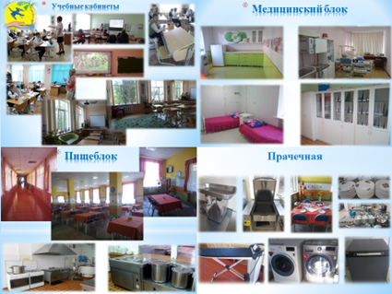

8 педагогов школы обучились на курсах повышения квалификации и получили навыки работы на новом дорогостоящем оборудовании кабинета «Здоровый ребенок». В 2018-2019 учебном году прошли обследование 237 учащихся нашей школы. Работа по направлению «Здоровый ребенок» продолжается.
Классные помещения и кабинеты для индивидуальных коррекционных занятий оборудованы мебелью в соответствии с санитарно-гигиеническими нормами.

С учащимися школы-интерната работают следующие специалисты:
Врач-педиатр
Педагоги-психологи;
Учителя-логопеды;
Социальный педагог;
Учитель-дефектолог
Медицинские сёстры
Система физкультурно-оздоровительной работы в школе направлена на обеспечение рациональной организации двигательного режима обучающихся, нормального физического развития и двигательной подготовленности обучающихся всех возрастов, повышение адаптивных возможностей организма, сохранение и укрепление здоровья обучающихся и формирование культуры здоровья. В школе на постоянной основе работают 2 учителя физической культуры, привлекаются 2 тренера адаптивной физкультуры из спортивной школы для проведения спортивных секций.
В школе-интернате проводится много различных спортивно-массовых мероприятий, в которых задействованы все участники образовательного процесса (учащиеся, родители и педагоги): ежемесячные дни здоровья, «Папа, мама, я – спортивная семья», экскурсии в природу (море, горы, лес) и др.
В связи с тем, что учащиеся школы-интерната активно принимают участие в краевых спартакиадах для детей с ограниченными возможностями здоровья по игровым видам спорта, в школе работают спортивные секции по баскетболу, ОФП и футболу.

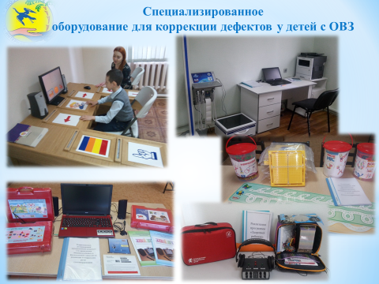

В школе реализуются программы дополнительного образования как спортивного, так и художественно-эстетического, экологического направления.
Активно используется специализированная система EduTouch для детей с интеллектуальными и двигательными нарушениями, включающая п-образный рабочий стол, дидактические материалы и мультимедийное программное обеспечение, получено и введено в эксплуатацию оборудование по программе «Здоровый ребенок»
Достаточное количество систематизированных наглядных пособий, раздаточного и демонстрационного материала позволяют учебному процессу и коррекционным занятиям быть качественными и результативными.

